Introducing Red5

Red5 là một máy chủ mã nguồn mở được viết bằng Java được thiết kế riêng để hoạt động với Adobe Flash Player. Nó hỗ trợ RTMP dựa trên cổng TCP và giao thức Từ xa dựa trên HTTP (AMF), cũng như XML-RPC. Red5 có thể phát trực tuyến âm thanh và video theo yêu cầu hoặc theo kịch bản phát sóng trực tiếp bằng micrô và webcam trên máy tính của bạn.

Chúng ta có thể sử dụng Red5 để phát triển nhiều ứng dụng khác nhau. Các ứng dụng điển hình của Red5 bao gồm xây dựng các ứng dụng trò chuyện video, trò chơi nhiều người dùng và các chương trình dựa trên giải trí khác cho Flash. Red5 cũng có thể hoạt động thuận tiện và hiệu quả như cấp dữ liệu cho các ứng dụng Internet phong phú, cho phép bạn kết nối liền mạch với dữ liệu bên ngoài bằng cách sử dụng Flash Remoting hoặc RTMP.



Giao thức **RTMP** :

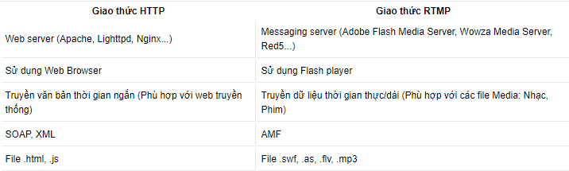

Giao thức **flash Remoting:**

Cổng Flash Remoting được cài đặt trên máy chủ ứng dụng và hoạt động như một giao diện giữa Flash Player và máy chủ. Phần mềm Flash Remoting thực hiện cổng vào còn được gọi là bộ điều hợp. Nó có ba nhiệm vụ chính:

Xử lý các yêu cầu từ Flash Player đến các dịch vụ từ xa. Các dịch vụ này có thể nằm trên cùng một máy chủ với cổng Flash Remoting hoặc có thể nằm ngoài máy chủ dưới dạng dịch vụ web.

Dịch các yêu cầu và dữ liệu từ Flash Player thành các yêu cầu và kiểu dữ liệu phía máy chủ.

Dịch các phản hồi và dữ liệu từ máy chủ sang các kiểu dữ liệu ActionScript gốc

Giao thức điều khiển truyền (TCP) là một trong những giao thức cốt lõi giúp Internet hoạt động. Nó cung cấp phân phối byte theo thứ tự qua Internet trong một luồng. Nhiều giao thức Internet sử dụng TCP làm cơ sở. Chúng bao gồm Giao thức truyền thư đơn giản (SMTP), Giao thức truyền tệp (FTP), Giao thức truyền siêu văn bản (HTTP), v.v. Bạn có thể coi TCP như một đường ống cho phép dữ liệu chảy qua nó theo cả hai hướng.

HTTP là một giao thức yêu cầu / phản hồi được sử dụng giữa máy khách và máy chủ để truyền dữ liệu trên World Wide Web. HTTP được xây dựng dựa trên giao thức TCP. Và đây là đường dẫn đăng kí: <https://account.red5pro.com/register>

